О наведении порядка

Под наведением порядка на земле понимается деятельность по благоустройству, озеленению, содержанию и поддержанию в чистоте территорий (объектов) области, района, города и района в городе, направленная на приведение этих территорий (объектов) в состояние, удовлетворяющее критериям.
Ежегодно данному вопросу уделяется особое внимание.
В текущем году также сформирован республиканский план мероприятий по наведению порядка на земле в 2023 году (далее – республиканский план), утвержденный Заместителем Премьер-министра Республики Беларусь Зайцем Л.К. 25 января 2023 г. № 06/214-22/67. Планом действий определены основные мероприятия, сроки выполнения и ответственные исполнители.
В целях благоустройства, озеленения, содержания и поддержании в надлежащем санитарном состоянии территорий (объектов) города решением Минского городского Совета депутатов от 24 февраля 2023 г. № 466 утвержден План действий по наведению порядка и благоустройству территории г. Минска на 2023 год.
Комитетом в свою очередь в рамках осуществления контроля в части соблюдения законодательства в области охраны окружающей среды систематически проводятся контрольные мероприятия.
По состоянию на 05.05.2023 выявлено 694 нарушений, проведено 128 контрольно-аналитических мероприятий. По фактам выявленных нарушений законодательства в области охраны окружающей среды в части наведения порядка на земле выдано 570 пунктов рекомендаций и предписаний, направлено 87 информационных писем, привлечено к ответственности в виде штрафа 9 виновных лиц на общую сумму свыше 16 тыс.руб., а также 74 ответственных лиц освобождены от административной ответственности с вынесением предупреждения.
Среди выявленных нарушений и проблемных вопросов по-прежнему основными остаются проблемы несвоевременного принятие мер по поддержанию пользователями земельных участков надлежащего состояния территорий, несвоевременный вывоз отходов и их складирование в несанкционированных местах.
С целью информирования граждан по вопросам наведения порядка на земле на постоянной основе организовано широкое освещение в СМИ вопросов связанных с наведением порядка и обустройством территории г.Минска.
Работа по наведению порядка на земле продолжается и находится на постоянном контроле Минском городском исполнительном комитете.

территория, прилегающая к р. Лошица в районе ул. Е.Гедройца, Московский район г. Минска

До После

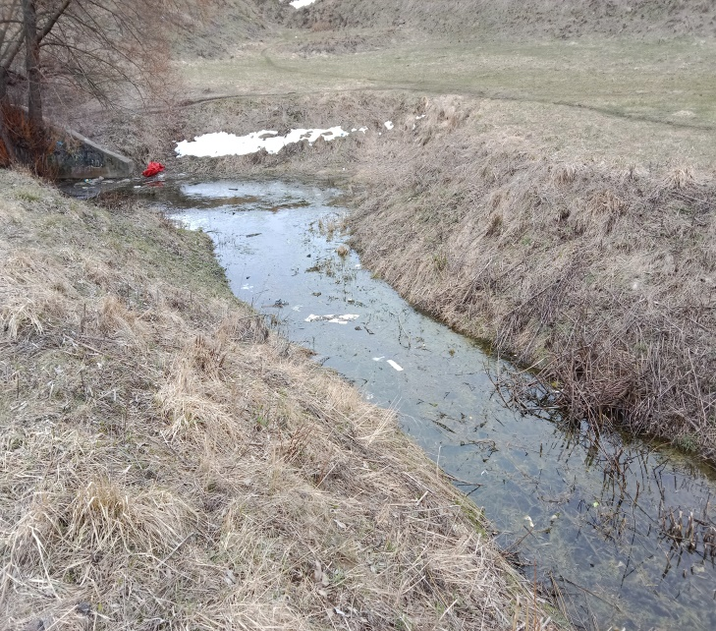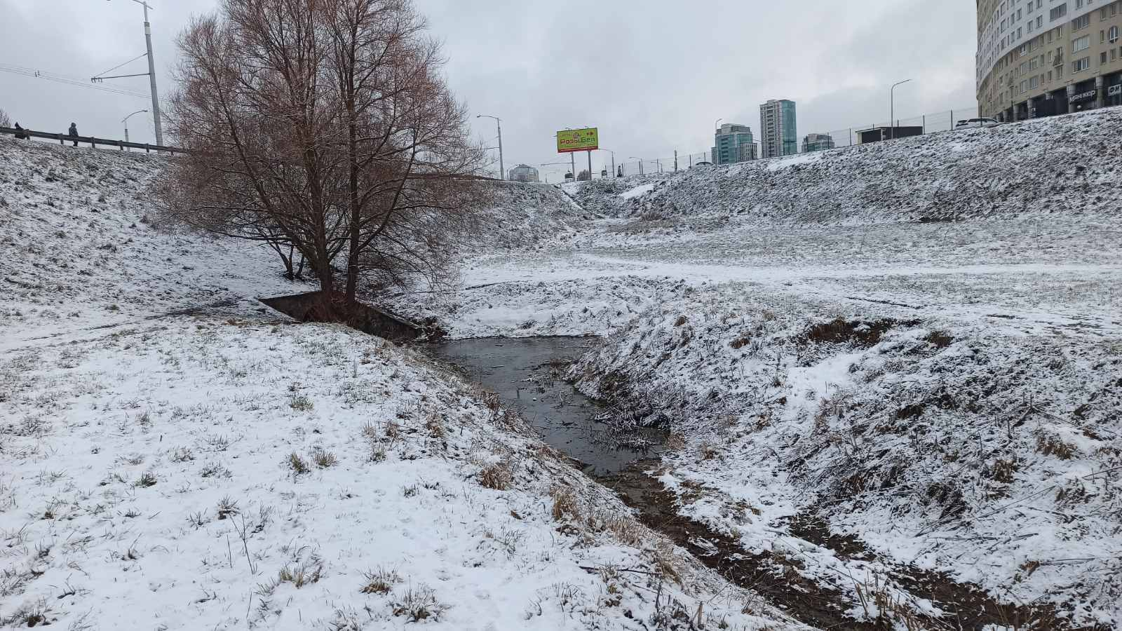

ул.Жилуновича, 28, Заводской район г. Минска

До После

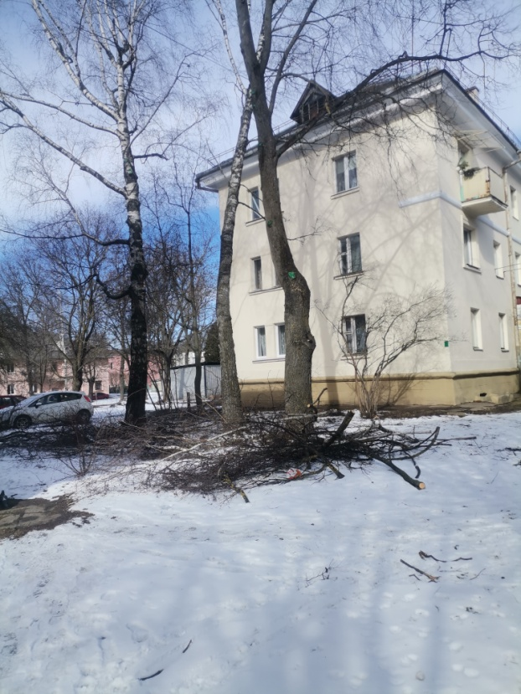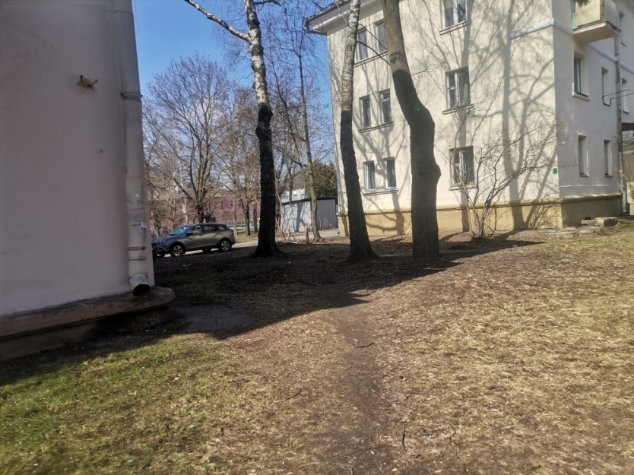

ул. Я.Мавра, 30, Фрунзенский район г. Минска

До После

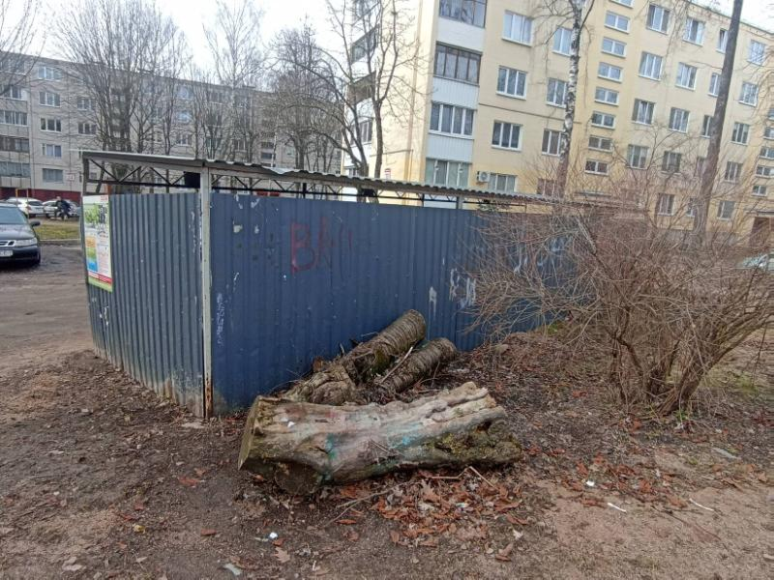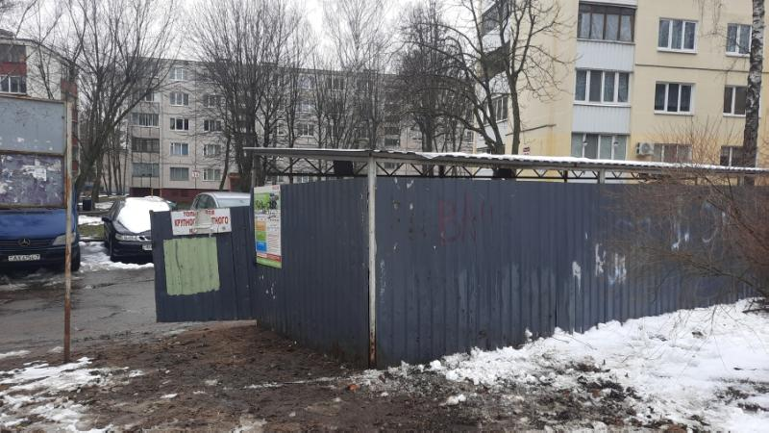

ГПК «Шабаны», ул. Шабаны, 4, г. Минск

До После

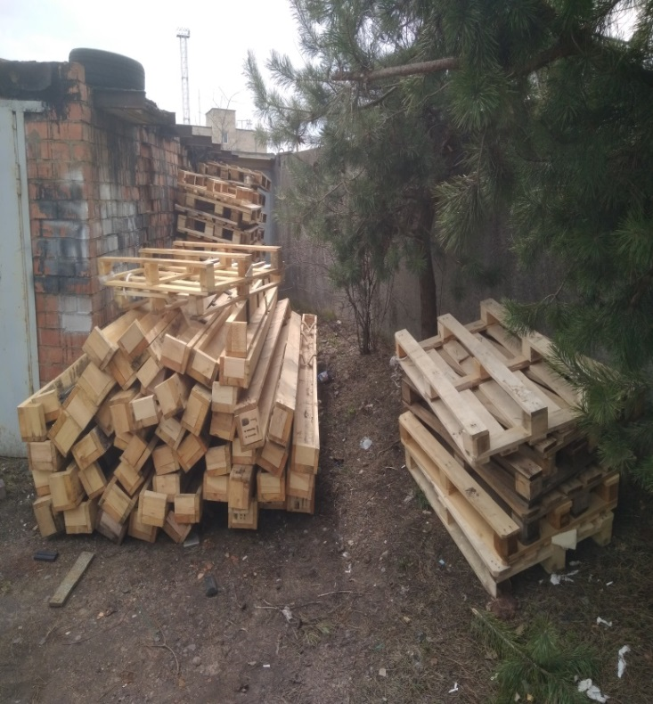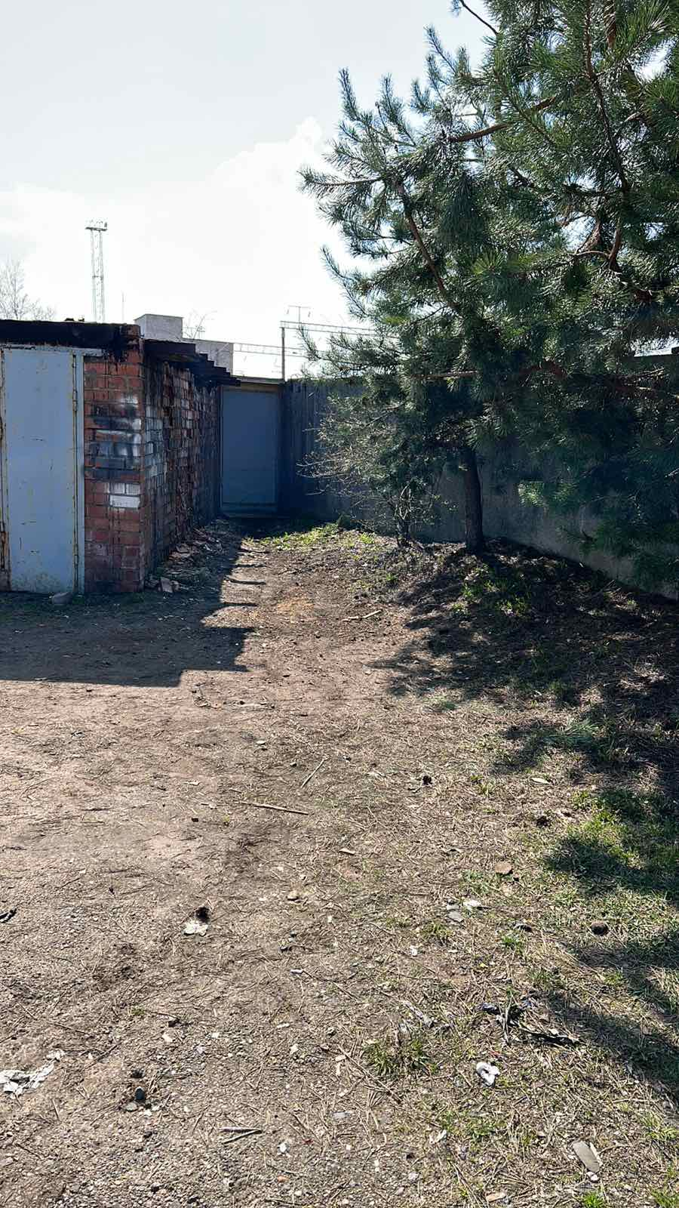

озелененная территория по ул. Гебелева, 7 в г. Минске

До После

